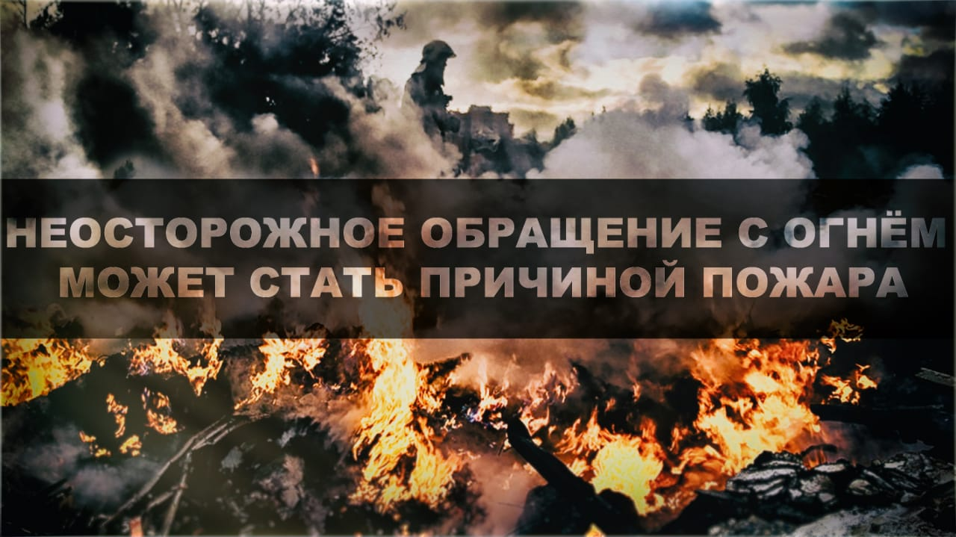

С начала 2021 года на территории города Енисейска и Енисейского района произошло 16 пожаров, погибло 4 человека. Основные причины пожаров неисправность отопительных печей, электроприборов и электрооборудования, техническая неисправность автомобилей. Причины пожаров разные, но последствия всегда печальны. Чтобы пожар не произошел в вашем доме не оставляйте без присмотра включенные электронагревательные приборы и печи, используйте только исправные электроприборы заводского изготовления, не перегружайте электрическую сеть, старайтесь пользоваться электроприборами устанавливая их на негорючее основание, не захламляйте рядом с ним пространство одеждой, вещами из сгораемых материалов, следите за исправностью печного отопления. Не курите дома, особенно в постели, а только в специально отведенных местах.
При пожаре самое главное – не поддаваться панике. При его обнаружении необходимо сразу же вызвать пожарную охрану по телефону – 101 или 112. Необходимо принять меры по спасению людей, особенно детей. Если очаг небольшой, то его можно потушить самостоятельно при помощи подручных средств: одеяла, грубой тканью, а также водой (кроме электроприборов, включенных в электросеть). При этом ни в коем случае нельзя открывать или разбивать окна, так как приток свежего воздуха будет раздувать огонь. При пожарах ядовитые продукты горения поднимаются с теплым воздухом вверх, поэтому при сильном задымлении нужно нагнуться или лечь на пол, чтобы на четвереньках или ползком пробраться к выходу. При этом нос и рот требуется прикрыть мокрым платком. Кроме того, двигаться нужно вдоль стены, чтобы не потерять направление.
Помните, Ваша безопасность зависит от Вас!

КГКУ «Противопожарная охрана Красноярского края»
предупреждает жителей Енисейского района быть бдительными, соблюдать элементарные правила пожарной безопасности во избежание серьёзных трагедий.

В случае возникновения возгорания незамедлительно
звоните по телефону 101 или 112.

